Родительское собрание в ДОУ«Семейные традиции» 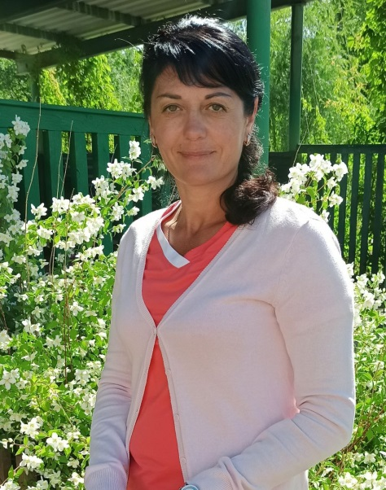

**Воспитатель МБДОУ «БЦРР –детский саж «Журавушка»**

**Малявка Юлия Владимировна.**  
Родительское собрание в ДОУ «Семейные традиции»

[**Родительское собрание**](https://www.maam.ru/obrazovanie/roditelskie-sobraniya)**в ДОУ***«*[***Семейные традиции***](https://www.maam.ru/obrazovanie/semejnye-tradicii)*»*

Цель **собрания** :

- определить значение [**семейных традиций**](https://www.maam.ru/obrazovanie/semejnye-tradicii-konsultacii) в жизни семьи и ребенка;

- предложить практические рекомендации по формированию

**семейных традиций**,

- содействовать возрождению лучших **традиций семейного воспитания**, восстановлению **традиционного уклада жизни**.

Задачи:

- формировать активную педагогическую позицию **родителей**, привлекать их

к активному включению во внеурочную досуговую деятельность;

- обобщить и распространить положительный опыт воспитания, с помощью

**традиций**;

- актуализировать значение культурных ценностей семьи для развития ребёнка;

Оборудование: выставка фотографий **семейных традиций**, примеры разных **традиций**, рисунки детей, цветок с лепестками, пословицы и поговорки, волшебная палочка, памятка для **родителей***«Основные****семейные традиции****»*, магнитофон.

Оформление доски: эпиграф **собрания***«****Семейные традиции – основа семейного благополучия****»*

Ход собрания:

(звучит песня *«Погода в доме»*)

- Приветствуем Вас, наши уважаемые **родители**! Мы очень рады всех вас видеть. Спасибо вам за то, что пришли на эту встречу, она действительно заслуживает внимания.

- Нашу встречу мы хотим начать словами Л. Н. Толстого *«Счастлив тот, кто счастлив у себя дома»*.

### В семейном кругу мы с вами растём,

### основа основ – родительский дом.

### В семейном кругу все корни твои,

### И в жизнь ты выходишь из семьи.

### В семейном кругу мы жизнь создаём,

### Основа – основ родительский дом.

- Скажите, как вы думаете, что значит **родительский дом для человека**?

- Родной дом, это место где нас поймут, помогут, уберегут от разных бед и неприятностей. Там мы чувствуем себя в безопасности. Когда мы говорим слово ДОМ, то представляем тепло, уют, заботу родных.

- Но какими мы будем в жизни – зависит не от самого здания, а от той духовной атмосферы, которая царила в **родительском доме**, от семьи, в которой мы выросли. Что такое семья? Слово понятно всем, как слова хлеб, вода, **Родина**.

Семья – это дом, это папа, мама, дедушка, бабушка, это любовь, забота, труд и радость, несчастья и печали, привычки и **традиции**, это духовное общение и воспитание на основе нравственных принципов. Все начинается с семьи, ее **традиций**. **Традиция** в переводе с латинского означает *«передача»*.

**Традиция – это то**, что перешло от одного поколения к другому, что унаследовано от предшествующих поколений *(взгляды, вкусы, идеи, обычаи)*

**Семейные традиции** – это не только праздники, хотя сегодня мы будем говорить именно о них. Это и совместные походы на природу, поездка в разные города, уважение и почитание старших членов семьи, поздравления их с праздниками, приглашение к праздничному обеду, забота о младших, бережное отношение к природе и всему живому на Земле.

**Семейные праздники и традиции** это неотъемлемая часть жизни русского народа и других народов мира. Издревле на Руси были обряды рождения, крещения, именин, свадебные, они переходили из поколения в поколение.

- Все вместе мы большая и дружная [семья и у нас с вами на протяжении всех](https://www.maam.ru/obrazovanie/tema-semya) лет уже сложилось множество хороших **традиций**. Если организуется праздник, то это чаепитие после него. Всегда интересны выставки совместных работ, а участие в конкурсах увлекает не только детей, но и всех членов семьи. Большое спасибо, что все наши начинания находят положительный отклик в ваших семьях.

- Какими бывают семейные традиции :

1. **Традиции семейного досуга** : путешествия, праздники, чаепития, воскресные прогулки, игры и. т. д.

2. **Традиции** трудового воспитания *(совместные заготовки, дача, трудовые династии)*

3. Поддержание ценностей рода *(составление родословной, посещение родственников, забота друг о друге)*

4. **Традиции семейного чтения**

5. Совместные увлечения *(хобби)*

- Какие **традиции живут в вашем доме**? Наверняка те, которые продолжаются в вашей семье из поколения в поколение, а может это те, инициатором которых были вы или ваши дети.

**Традиция № 1**.

**Традиция № 2**.

**Традиция № 3**.

**Традиция № 4**.

- С какими замечательными **традициями** мы сегодня познакомились.

**Семейные традиции сближают семью**, делают ее настоящей крепостью, где каждый чувствует себя уверенно и защищенно. Цветок ромашки – это символ семьи. На лепестках спрятаны народные поговорки о семье, ваша задача оторвать лепесток и объяснить, как вы понимаете пословицу.

Игра *«Ромашка»*• На что клад, коли в семье лад.

• Счастливая семья лучше богатства.

• Семья без детей, что цветок без запаха.

• Семья в куче, не страшна и туча.

• В семье все согласно, значит семья прекрасна.

- Спасибо большое! А нам бы хотелось вам еще немного рассказать о **семейных традициях**, которые мы сегодня еще не упоминали.

**Традиция 5** : Сохранения доверия в семье. Взаимное доверие в семье – одна из самых важных задач **родителей**. Жизнь ребёнка – это огромный мир. Чтобы в него войти, нужно иметь волшебный ключ, который называется доверием. Если ваш ребёнок сейчас рассказывает вам свои тайны – уважайте это, не смейтесь, понимайте – для него это важно!

**Традиция 6**. Хорошая **традиция совместных семейных ужинов**. Старайтесь ужинать всей семьей вместе за одним столом, без телевизора, интернета и любых других отвлекающих вещей. Просто беседуйте о проведенном дне. Слушая других значит не проявлять равнодушие к жизни каждого члена семьи, а рассказ о своих делах – проявление доверия.

**Традиция 7**. **Семейное чтение**. С детства читайте ребенку, а перед сном рассказывайте добрые сказки. Это помогает сблизится с ребенком, формирует у вас общие взгляды, ценности. Такая **традиция** помогает привить ребенку любовь к книге.

- У нас в детском саду тоже есть **традиция** – устраивать праздники для детей. Это *«Осень золотая!»*, *«Мамин день»*, *«Новогодние ёлки!»*, *«Весна – красна!»*, *«8 марта»*. И на этих праздниках, как правило, дети наиболее активны, чем **родители**. Дети – показывают, **родители – смотрят**. Мы предлагаем сейчас побыть активными **родителями**, решить задачу: Попробуйте сосчитать, сколько в этой семье человек.

### Послушай, вот моя семья:

### Дедуля, бабушка и брат.

### У нас порядок в доме, лад

### И чистота, а почему?

### Две мамы есть у нас в дому

### Два папы, два сыночка,

### Сестра, невестка, дочка,

### А самый младший – Я

Какая же у нас семья. *(6 человек)*

- Примеров разных **семейных традиций множество**. Если в Вашей семье нет **традиций**, придумайте их. Это сделает вашу жизнь и детство ваших детей намного богаче. Есть правила, которых нужно придерживаться, если Вы решили создать новые **традиции** :

**-Традиция повторяется всегда**, ведь она - **традиция**

- Сегодня мы предлагаем вам памятку, которая вам поможет увеличить число **семейных традиций**. Очень хочется верить в то, что вы, уважаемые **родители**, используете все то, о чем мы сегодня говорили во благо вашей семьи, ваших **семейных традиций**. Будем ждать ваших новых **семейных традиций**! Мир вам и вашему дому! Большое спасибо за участие!